Приложение 2
к Извещению о закупке

Техническое задание
на поставку новогодних подарков для детей работников ООО «ПЛК»

г. Москва
2026 г.

- ПЕРЕЧЕНЬ ПРИНЯТЫХ СОКРАЩЕНИЙ
№ п/п | Сокращение | Расшифровка сокращения
 | Покупатель | ООО «ПЛК»
 | Поставщик | Любое юридическое лицо или несколько юридических лиц, выступающих на стороне одного участника закупки, независимо от организационно-правовой формы, формы собственности, места нахождения и места происхождения капитала либо любое физическое лицо или несколько физических лиц, выступающих на стороне одного участника закупки, в том числе индивидуальный предприниматель или несколько индивидуальных предпринимателей, выступающих на стороне одного участника закупки
 | Стороны | Покупатель и Поставщик
 | ТЗ | Техническое задание
 | Товар | Новогодние подарки для детей (мягкие игрушки и наборы кондитерских изделий)
 | УПД | Универсальный передаточный документ
 | ТОРГ-12 | Товарная накладная, унифицированная форма
 | НПД | Новогодние подарки для детей

- ОБЩИЕ СВЕДЕНИЯ О ТОВАРЕ (ПЕРЕЧЕНЬ ТОВАРОВ)
  - Полное наименование: поставка новогодних подарков для детей работников ООО «ПОЧТОВАЯ ЛОГИСТИЧЕСКАЯ КОМПАНИЯ».
  - Товар приобретается в соответствии со спецификацией (п. 3.2 настоящего ТЗ).
- ОБЩИЕ ТРЕБОВАНИЯ К ТОВАРУ
- Требования к товару
- Товар должен быть новым (товаром, который не был в употреблении, в ремонте, в том числе который не был восстановлен, у которого не была осуществлена замена составных частей, не были восстановлены потребительские свойства), не являться выставочным/демонстрационным образцом, быть свободным от любых притязаний третьих лиц, не находящимся под запретом (арестом), в залоге.
- В стоимость Товара должны быть включены все расходы Поставщика по: упаковке, маркировке, погрузке, транспортировке, доставке, разгрузке Товара, а также прочие расходы и налоги, уплаченные или подлежащие уплате.
- Спецификация поставляемого товара
№ п/п | Наименование товара | Ед. изм. | Кол-во
1. | НПД | Шт. | 15
    - Основные характеристики Товара приведены в приложении № 1 к ТЗ.
- Требования к количеству и месту поставки Товара
№ п/п | Адрес доставки* | Кол-во
 | г. Москва, 3-я Песчаная ул. 2А | 15
* Доставка по адресу г. Москва, 3-я Песчаная ул. 2А осуществляется точно по адресу.
- Порядок поставки Товара
  - Поставка Товара осуществляется Заказчику по адресам, указанным в п.4 ТЗ.
  - Весь объем Товара, предусмотренный договором, поставляется единовременно (одной партией). Поставка Товара частями не допускается, за исключением случаев, когда имеется соответствующая договоренность между Сторонами о поставке Товара частями.
- Порядок оплата
  - Оплата товара (товаров) производится в рублях. Форма оплаты – безналичный расчет.
  - Оплата поставленного товара производится в срок не более 7 (семи) рабочих дней с даты подписания ТОРГ-12/УПД
- Срок (период) поставки Товара
В течение 15 (пятнадцати) рабочих дней с даты заключения договора, но не позднее 23.12.2026.
- Требования к сроку и (или) объему предоставления гарантий качества
На дату поставки остаточный срок годности кондитерских изделий должен составлять не менее 70% от установленного изготовителем срока годности, если иное письменно не согласовано Покупателем
Приложение № 1 к ТЗ
Основные характеристики Товара
- НДП должен состоять из:
- подарочной упаковки (мягкая игрушка),
- набора кондитерских изделий,
НПД должен иметь документы, удостоверяющие качество:
в соответствии с требованиями к качеству пищевых продуктов, обеспечению их безопасности, упаковке, маркировке, хранению, транспортировке, требования к пищевой ценности пищевых продуктов, которые установлены законодательством Российской Федерации.

- Требования к подарочной упаковке

Упаковка - мягкая игрушка должна быть в виде символа года (Овцы/Козы) с полостью для вложения кондитерского набора, закрывающейся на молнию. Мягкая игрушка должна быть изготовлена из искусственного коротковорсового меха, внутренняя полость должна быть обшита подкладочной тканью. Рот и ноздри игрушки должны быть вышиты. Швы игрушки должны быть прошиты качественной нитью с добавлением синтетических волокон с целью износостойкости. Размеры игрушки:
Длина – не менее 21 см*;
Ширина – не менее 14 см*;
Высота - не менее 23 см*
Упаковка должна вмещать кондитерский набор в соответствии с п. 3 настоящего Приложения.

Фото пример:

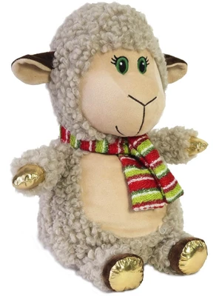

- Требования к набору кондитерских изделий

Кондитерский набор должен содержать разнообразный неповторяющийся ассортимент кондитерских изделий, не допускается повторение одного наименования, общее количество кондитерских изделий не менее 39 штук. Каждое изделие должно быть упаковано в оберточный материал (индивидуальная упаковка).
Вес кондитерского набора должен составлять не менее 700 гр.

№ | Фото пример | Описание | Наименование, производитель* | Вес 1 шт., г.  не менее* | Кол-во 1 в наборе, шт.  не менее*
 | 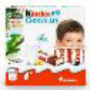 | Покрытие – шоколадная глазурь;  Начинка – молочная начинка | Шоколад Киндер,  АО «Ферреро Руссия» или эквивалент | 50 | 1
 |  | Покрытие – шоколадная глазурь;  Начинка - молочный шоколад с молочным внутренним слоем с игрушкой внутри | Киндер-сюрприз,  АО «Ферреро Руссия» или эквивалент | 20 | 1
 | 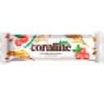 | Покрытие – отсутствует;  Начинка - кокос с цельными злаками и воздушным рисом | Батончик Корнлайн,  ООО "КДВ Воронеж" или эквивалент | 30 | 1
 | 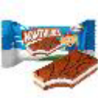 | Покрытие – декоративная глазурь;  Начинка - бисквитные ломтики с кремовой начинкой | Десерт Ломтишка,  АО «АККОНД» или эквивалент | 30 | 1
 |  | Покрытие – шоколадная глазурь;  Начинка - жареный арахис, карамель, нуга | Батончик Сникерс мини, ООО «Марс» или эквивалент | 15 | 1
 |  | Покрытие – шоколадная глазурь;  Начинка - ванильная нуга | Батончик шоколадный "Милки Вей" мини,  ООО "МАРС" или эквивалент | 15 | 1
 | 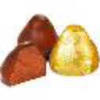 | Покрытие – шоколадная глазурь;  Начинка - пралине со вкусом арахиса | Золотые купола,  ПАО "Красный Октябрь" или эквивалент | 15 | 1
 | 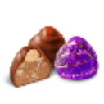 | Покрытие – шоколадная глазурь;  Начинка - пралине, с дробленым арахисом, тертым орехом кешью и цельным ядром фундука | Вечерний звон,  ОАО «Рот Фронт» или эквивалент | 15 | 1
 | 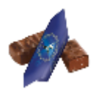 | Покрытие – шоколадная глазурь;  Начинка - ореховое пралине с вкраплениями кусочков дробленого фундука | Батончик Вдохновение,  ОАО «Бабаевский» или эквивалент | 15 | 1
 | 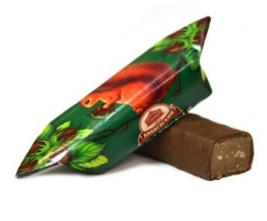 | Покрытие – шоколадная глазурь;  Начинка - шоколадно-ореховое пралине с добавлением дробленого фундука | Белочка Бабаевская,  ОАО «Бабаевский» или эквивалент | 15 | 1
 | 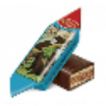 | Покрытие – шоколадная глазурь;  Начинка - тонкимие вафельные пластинки, прослоенные пралине из жареного тертого миндаля | Мишка косолапый вафельный,  ПАО "Красный Октябрь" или эквивалент | 15 | 1
 | 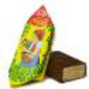 | Покрытие – шоколадная глазурь;  Начинка - сливочно-ореховое пралине между слоями тонких вафель | Конфета шоколадная «Красная шапочка»,  ПАО «Красный Октябрь» или эквивалент | 15 | 1
 | 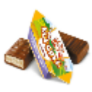 | Покрытие – шоколадная глазурь;  Начинка - вафельная основа с кремовой начинкой со вкусом топленого молока | Коровка вкус топленое молоко,  ОАО «Рот Фронт» или эквивалент | 15 | 1
 | 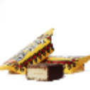 | Покрытие – шоколадная глазурь;  Начинка - вафельная основа с слоями сливочной начинки | Замоскворечье,  ОАО «Рот Фронт» или эквивалент | 15 | 1
 | 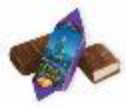 | Покрытие – шоколадная глазурь;  Начинка - пралине на основе орехов кешью с добавлением какао с воздушными хрустящими вафлями | Огни Москвы,  ОАО «Рот Фронт» или эквивалент | 14 | 1
 | 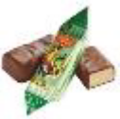 | Покрытие – шоколадная глазурь;  Начинка - пралине с пряным апельсиновым ароматом | Петушок золотой гребешок,  ПАО «Красный Октябрь» или эквивалент | 15 | 1
 | 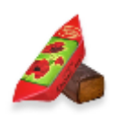 | Покрытие – шоколадная глазурь;  Начинка - шоколад, вафельная крошка и арахиса | Конфета шоколадная «Красный мак»,  ПАО «Красный Октябрь» или эквивалент | 16 | 1
 | 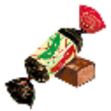 | Покрытие – шоколадная глазурь;  Начинка - пралине с добавлением какао, со вкусом арахиса | Маска,  ПАО «Красный Октябрь» или эквивалент | 15 | 1
 | 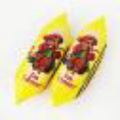 | Покрытие – шоколадная глазурь;  Начинка - шоколадно-ореховая начинка с добавлением растертых ядер фундука между слоями вафель | Кот в сапогах,  ООО «УК «Славянка» или эквивалент | 15 | 1
 | 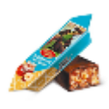 | Покрытие – шоколадная глазурь;  Начинка - дробленые ядра арахиса и фундука, вязкая медовая карамель. | Конфета шоколадная «Мишка косолапый медовый грильяж»,  ПАО «Красный Октябрь» или эквивалент | 15 | 1
 | 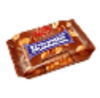 | Покрытие – шоколадная глазурь;  Начинка - кусочки арахиса и фундука, нежная тягучая карамель | Наслаждение,  ОАО «Бабаевский» или эквивалент | 25 | 1
 | 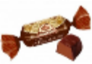 | Покрытие – шоколадная глазурь;  Начинка - пралине с насыщенным шоколадным вкусом | Бабаевские шоколадный вкус, ОАО «Бабаевский» или эквивалент | 15 | 1
 | 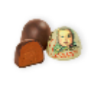 | Покрытие – шоколадная глазурь;  Начинка - темная молочно-шоколадная помадка, сливочно-карамельный вкус крем-брюле | Аленка крем-брюле купол,  ПАО «Красный Октябрь» или эквивалент | 15 | 1
 |  | Покрытие – отсутствует;  Начинка - мягкая карамель со сливочным вкусом. | Котик,  ОАО «Рот Фронт» или эквивалент | 12 | 1
 | 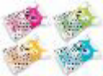 | Покрытие – шоколадная глазурь;  Начинка - хрустящие вафли со сливочным кремом внутри | Семейка сов,  ОАО «Рот Фронт» или эквивалент | 11 | 1
 | 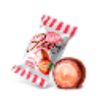 | Покрытие – шоколадная глазурь;  Начинка - кремово-вафельная со вкусом клубники в хрустящем вафельном корпусе розового цвета | Элен,  ОАО «Рот Фронт» или эквивалент | 5 | 1
 | 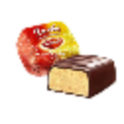 | Покрытие – шоколадная глазурь;  Начинка - арахисовая халва с насыщенным ореховым вкусом | Халва,  ОАО «Рот Фронт» или эквивалент | 24 | 1
 | 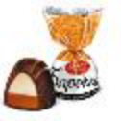 | Покрытие – шоколадная глазурь;  Начинка - двухслойная: сливочный крем и кофейный крем | Барокко вкус Сливочно-кофейный крем,  ПАО «Красный Октябрь» или эквивалент | 18 | 1
 | 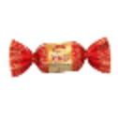 | Покрытие – шоколадная глазурь;  Начинка - желейные корпуса с семенами чиа, вкус земляника | Конфеты Сказка Фея, ОАО кондитерская фирма "ТАКФ" | 8 | 1
 | 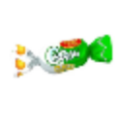 | Покрытие –глазурь;  Начинка - желейная фруктовая | Сливочный пунш,  ПАО «Красный Октябрь» или эквивалент | 5 | 1
 | 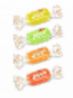 | Покрытие – отсутствует;  Начинка - мармелад со вкусом: клубники или груши или яблока или апельсина | Желато Мармелато, ОАО «Рот Фронт» или эквивалент | 9 | 1
 | 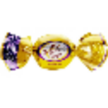 | Покрытие – шоколадная глазурь;  Начинка - мягкий карамельный корпус и кремово-молочная начинка | Золотая пора,  АО «АККОНД» или эквивалент | 14 | 1
 |  | Покрытие – шоколадная глазурь;  Начинка – сливочное суфле и кокосовая стружка | Леди ночь с кокосом,  АО «АККОНД» или эквивалент | 36 | 1
 |  | Покрытие – шоколадная глазурь;  Начинка - мягкая карамель, нежная нуга | Родео,  ООО "КДВ Воронеж" или эквивалент | 30 | 1
 | 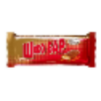 | Покрытие – шоколадная глазурь;  Начинка - на основе крекера, покрытого молочной карамелью | Шокобар с печеньем и карамелью,  АО «АККОНД» или эквивалент | 24 | 1
 | 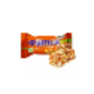 | Покрытие – отсутствует;  Начинка - основа злаков и воздушного риса в натуральном яблочном пюре с кусочками кураги. | Фитси мультизлаки и курага,  АО «АККОНД» или эквивалент | 18 | 1
 | 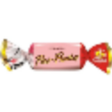 | Покрытие – карамельная глазурь;  Начинка – пралине с хрустящими шариками крисписо сливочным вкусом | Рио-Рита, ООО «УК «Славянка» или эквивалент | 16 | 1
 | 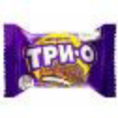 | Покрытие – шоколадная глазурь;  Начинка - тёмное печенье, кремовая начинка, арахис и карамель | ТриО,  АО «АККОНД» или эквивалент | 29 | 1
 | 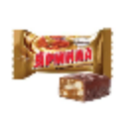 | Покрытие – шоколадная глазурь;  Начинка - мягкая молочная карамель с добавлением бисквита | Ярмила с бисквитом,  АО «АККОНД» или эквивалент | 16 | 1

